Годовой отчет о проведенных мероприятиях
по повышению финансовой грамотности
в образовательных организациях и организациях культуры
Краснобаковского муниципального округа за 2025 год (основное мероприятие 2.1.)

 | Дата  проведения |  | Наименование (тема) мероприятия |  | Место проведения мероприятия |  | Формат  мероприятия* |  | Количество  участников, возрастная  аудитория |  | Информация о проведенном мероприятии (фотоотчеты, видео, текст)**
 | МАУК "КМЦБС"
 | 12.03.2025 |  | «Финансовая подушка безопасности от А до Я» |  | Пост в госпаблике КМЦБ им. Н.Г.Тумакова |  | Памятка |  | 243 |  | https://vk.com/public208088092?z=photo-208088092_457240737%2F7299e589d9d9e6c4a6
 | 12.03 2025 |  | « Как правильно сберегать и преумножать» |  | Пост в ВК Кирилловская сельская библиотека |  | Видео |  | 41 |  | https://vk.com/wall-208286517_480
 | 12.03.2025 |  | «Внимание! Новые формы мошенничества.» |  | Библиотека |  | Беседа |  | 16  пенсионеры
 | 12.03. 2025 |  | «Мошенники и инвестиции» |  | Пост в ВК и ОК Прудовская СБ |  | Памятка |  | 231 |  | https://vk.com/wall482732932_2830
 | 12.03.2025 |  | «Мошенники и инвестиции». |  | Пост в ВК и ОК  Чемашихинская СБ |  | Памятка |  | 71 |  | https://vk.com/wall718224517_1130  https://ok.ru/profile/586367588069/statuses/156933066781669
 | 12.03.25 |  | Мои финансы. Сберегай и приумножай |  | Пост в ВК Ветлужская поселковая библиотека |  | Стенд |  | 136 |  | https://vk.com/krbakicbs6?w=wall-43064840_4055
 | 12. 03. 25 |  | «Как пройти «Марафон сбережений»» |  | Пост в ВК на странице Затонской СБ |  | Инструкция |  | 20 |  | https://vk.com/wall-228172916_59
 | 12.03.25 |  | «Мошенники и инвестиции» |  | Пост в ВК  Козловская СБ |  | Памятка |  | 28 |  | https://vk.com/wall762856981_513
 | 12.03.25 |  | «Финансовая подушка безопасности от А до Я» |  | Пост в ВК  библиотека Ветлужский 2 |  | памятка |  | 80 |  | https://vk.com/wall634313304_1305
 | 12.03.25 |  | «Мошенники и инвестиции» |  | Пост в ВК Чащихинская СБ |  | памятка |  | 67 |  | https://vk.com/wall755348168_726
 | 12.03.25 |  | «Мошенники и инвестиции» |  | Пост в ВК Краснобаковская ДБ |  | памятка |  | 85 |  | https://vk.com/club197808544?z=photo-197808544_457248842%2Fe27334ebf9a45c6980
 | 12.03.25 |  | «Мошенники и инвестиции» |  | пост в ВК Зубилихинская СБ |  | памятка |  | 104 |  | https://vk.com/id348868309?w=wall348868309_1267
 | 12.03.25 |  | «Финансовая подушка безопасности от А до Я» |  | Пост в ВК  Шеманихинская СБ |  | памятка |  | 108 |  | https://vk.com/id347443495?w=wall347443495_1621
 | МАУК "МЦКС"
 | Дата  проведения |  | Наименование (тема) мероприятия |  | Место проведения мероприятия |  | Формат  мероприятия* |  | Количество  участников, возрастная  аудитория |  | Информация о проведенном мероприятии (фотоотчеты, видео, текст)**
 | 13.03.2025 |  | «Мои финансы. Сберегай и умножай» |  | Шеманихинский сектор КДО |  | Информационный пост |  | 62 просмотра |  | Стартовал первый этапа Всероссийской просветительской эстафеты «Мои финансы. Сберегай и приумножай» в 2025 году, в рамках реализации Стратегии повышения финансовой грамотности и формирования финансовой культуры в Российской Федерации, которая направлена на развитие финансового образования и создание основ финансово грамотного поведения и формирования финансовой культуры граждан РФ.  Мы присоединились. Будем просвещаться! И просвещать!  https://vk.com/wall-153253402_4280
 | 12.03.2025 |  | Мероприятие по финансовой грамотности «Сберегай и умножай» |  | Носовской сектор КДО |  | Познавательный час |  | 3 участника. Школьники средних классов |  | Всероссийская просветительская эстафета «Мои финансы» – это новый масштабный проект по финансовой грамотности для россиян всех возрастов. Он включает в себя цикл информационно – просветительских мероприятий по самым разным темам.  С учениками Носовской школы было проведено мероприятие по финансовой грамотности "Сберегай и приумножай".  Ребята посмотрели ролик и немного порассуждали, как они понимают значение "сберегай и приумножай".  https://vk.com/wall-135941676_459
 | 12.03.2025 |  | Накопительный счет. Особенности начисления процентов. |  | Кирилловскеий сектор КДО |  | Видео урок |  | 94 просмотра |  | В 2025 году на федеральном уровне проходит Всероссийская просветительская Федерации эстафета "Мои финансы". Первый этап Эстафеты «Сберегай и приумножай» направлен на формирование финансовой культуры  как основы повышения уровня и качества жизни населения Российской Федерации.  https://vk.com/wall-195701403_3324
 | 12.03.2025 |  | «Мои сбережения» |  | Ветлужский сектор КДО ДК «Ударник» |  | Лекция |  | 12 человек |  | 12 марта в ДК Ударник прошла лекция "Мои сбережения" На лекции дети узнали, как сбережения помогают семье достичь финансовой независимости. Назвали лучший способ сбережения денег в зависимости от финансовых целей. Узнали можно ли хранить деньги под матрасом. Дали полезные советы начинающему инвестору.  https://vk.com/wall-58209333_4000
 | 12.03.2025 |  | «Марафон сбережений: как пройти» |  | Затоноский Дом досуга |  | Информационный пост |  | 57 просмотров |  | ☝В рамках реализации Стратегии повышения финансовой  грамотности и формирования финансовой культуры в Российской Федерации на федеральном уровне проходит Всероссийская просветительская эстафета "Мои финансы".  Цель Эстафеты – способствовать переходу от финансовой грамотности к финансовой культуре: повысить интерес экономически активных граждан к вопросам финансовой грамотности, мотивировать их к улучшению уровня знаний и рационализации финансового поведения.  Первый этап Эстафеты «Сберегай и приумножай» проходит с 6 марта по 15 мая 2025 года и направлен на формирование финансовой культуры, как основы повышения уровня и качества жизни населения Российской Федерации.  https://vk.com/wall-195740736_1361
 | 13.03. 2025 |  | «Мошенники и инвестиции» |  | Чемашихинский сектор КДО |  | Информационный пост |  | 32 просмотра |  | 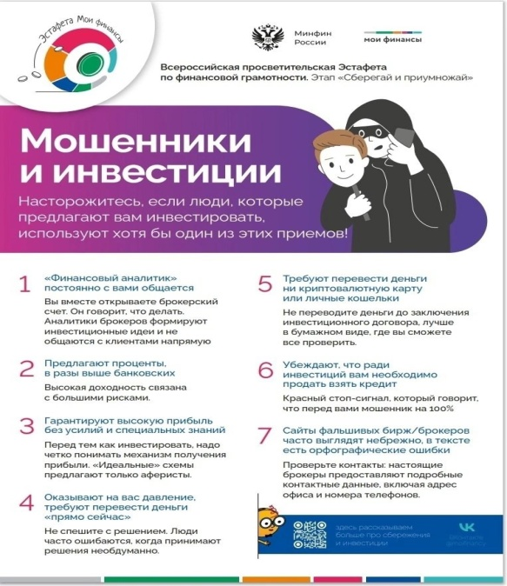  https://vk.com/wall-128506931_1646
 | 13.03.2025 |  | «Мои финансы. Сберегай и умножай» |  | Козловский сектор КДО |  | Беседа с любительским объединением «Затея» |  | 5 человек |  | Сегодня в Козловском секторе КДО состоялась увлекательная беседа под названием «Мои финансы. Сберегай и умножай». Участники мероприятия узнали, как можно эффективно управлять своими денежными средствами и приумножать накопления. В этой познавательной дискуссии приняли участие женщины из любительского объединения «Затея».  https://vk.com/wall-195739745_829
 | 14.03.2025 |  | «Сберегай и умножай» |  | Ветлужский отдел КДО |  | Информационный пост |  | 125 просмотров |  | СБЕРЕГАЙ И УМНОЖАЙ💸  Всероссийская просветительская Эстафета по финансовой грамотности. Этап «Сберегай и умножай»  Всероссийская просветительская Эстафета по финансовой грамотности. Этап "Сберегай и умножай"  📈Инвестиции. Что это и как правильно приумножить свой капитал, не попав в руки мошенникам?  💰Самозапрет на кредит. Зачем себе запрещать кредит?  ✅Финансовая подушка безопасности от А до Я. Что она дает?  Подробнее об этом и многом другом на сайте моифинансы.рф/  https://vk.com/wall-2889006_9905
 | 14.03.2025 |  | «Самозапрет на кредит: вся полезная информация» |  | Прудовский сектор КДО |  | Информационный пост |  | 112 просмотров |  | У россиян появилась возможность установить самозапрет на кредиты.  Собрали всю полезную информацию в нашей памятке – сохраняйте себе и делитесь с друзьями.  https://vk.com/wall-176741684_3224
 | 12 .03.2025 |  | «Как пройти «Марафон сбережений»» |  | Затонского ДД |  | Инструкция к действию по указанной теме |  | -  смешанная |  | Пост на странице в ВК https://vk.com/wall-195740736_1361
МЦКС

Дата  проведения |  | Наименование (тема) мероприятия |  | Место проведения мероприятия |  | Формат  мероприятия* |  | Количество  участников, возрастная  аудитория |  | Информация о проведенном мероприятии (фотоотчеты, видео, текст)**
25 марта |  | «Финансовая подушка безопасности от А до Я» |  | Пост на странице в ВК Затонского ДД  https://vk.com/wall-195740736_1368 |  | Памятка -  - инструкция к действию по указанной теме |  | -  смешанная |  | Ответственное лицо: Шиловская С. Н.  8(930) 712-15-25
27.03.  2025 |  | «Сберегай и умножай» |  | Прудовский сектор КДО |  | Информационный пост |  | 115 просмотров |  | Стартовал новый этап всероссийской просветительской эстафеты «Мои финансы» – «Сберегай и приумножай». Проект реализуется в рамках Стратегии повышения финансовой грамотности и формирования финансовой культуры в Российской Федерации до 2030 года.  https://vk.com/wall-176741684_3251
27.03.  2025 |  | «Сберегай и умножай» |  | Зубилихинский сектор КДО |  | Информационный пост |  | 45 просмотров |  | https://vk.com/wall-135940504_104
27.03. 2025 |  | «О программе долгосрочных сбережений»  «Главное что нужно знать о программе долгосрочных сбережений/ПДС» |  | Чемашихинский сектор КДО |  | Информационный пост |  | 89 просмотров |  | https://vk.com/wall-128506931_1696
27.03.  2025 |  | «Финансовая подушка безопасности от а до я» |  | Ветлужский сектор КДО ДК «Ударник» |  | Информационный пост |  | 222 просмотра |  | https://vk.com/wall-58209333_4034
27.03.  2025 |  | «Финансовая подушка безопасности от а до я» |  | Носовской сектор КДО |  | Информационный пост |  | 51 просмотр |  | ☝ Стартовал новый этап всероссийской просветительской эстафеты «Мои финансы» – «Сберегай и приумножай». Проект реализуется в рамках Стратегии повышения финансовой грамотности и формирования финансовой культуры в Российской Федерации до 2030 года.  Цель эстафеты – способствовать переходу от финансовой грамотности к финансовой культуре: повысить интерес экономически активных граждан к вопросам финансовой грамотности, мотивировать их к улучшению уровня знаний и рационализации финансового поведения,  https://vk.com/wall-135941676_474
26.03. 2025 |  | «Финансовая тема в сказках» |  | Козловский сектор КДО |  | Познавательный час |  | 4 участника. Школьники младших классов |  | 26 марта в Козловском секторе КДО для детей была организована увлекательная викторина на тему "Финансовая тема в сказках". Ведущая мероприятия представила участникам важные аспекты, связанные с деньгами, познакомила с денежными знаками.  Дети с большим удовольствием отвечали на вопросы финансовой викторины, отгадывали загадки и вспоминали пословицы и поговорки о труде. В конце мероприятия ребята пришли к выводу, что не количество денег, которое зарабатывает человек, а его разумное использование имеет наибольшее значение.  https://vk.com/wall-195739745_837
28.03. 2025 |  | «Основы финансовой грамотности» |  | Кирилловский сектор КДО |  | Уличная акция |  | 10 человек |  | Кирилловский сектор КДО, совместно Кирилловской сельской библиотекой, провели уличную акцию "Основы финансовой грамотности". Цель акции – не просто раздать бумажные носители информации, но и пробудить интерес к теме, помочь людям осознать важность финансового планирования и сделать первые шаги к обеспеченному будущему. Надеемся, что эти знания станут фундаментом для принятия взвешенных решений и достижения финансовой стабильности.  https://vk.com/wall-195701403_3386
26.03. 2025 |  | Финансовая грамотность. «Сберегай и умножай» |  | Шеманихинский сектор КДО |  | Познавательный час. Тестирование. |  | 10 человек |  | Финансовая грамотность. "Сберегай и умножай"  Ох уж эта финансовая грамотность...  Как она нам трудно даётся!  Но мы не падаем духом, а движемся к знаниям.  Изучаем словарь финансовых терминов!  Учим правила защиты денежных средств от мошенников!  Знакомимся с правилами пользования банковскими картами!  Сегодня мы прошли тест на знание Финансовой грамотности.  Полезное мы вам скажем занятие!  Надо выбрать один ответ из четырёх, например: где впервые напечатали бумажные деньги а) в типографии Национального банка? , б) в Америке?, в) в Китае?, г) в Лидии?...  Или вот ещё: к какому виду расходов относятся новогодние подарки а) расходы на жизнь, б) сезонные расходы, в) непредвиденные расходы, г) постоянные расходы...  И т. д. 19 вопросов.  Думали мы, думали, и...  Большинство ответило правильно на 14 из 19 вопросов.  Это неплохой результат, но и не очень хороший. В чём-то мы , увы, ещё неграмотны....  Будем учиться дальше,  ведь учение - свет, а в нашем случае - финансовая стабильность.  #ДКШеманиха#КДУвсети  Р. S. Кстати, а как вы бы ответили на вопросы ☝👆?  https://vk.com/wall-153253402_4360
25.03.  2025 |  | «Финансовая грамотность от а до я» |  | Затонский Дом досуга |  | Информационный пост |  | 112 просмотров |  | https://vk.com/wall-195740736_1368
МО ИДЦ
Дата  проведения |  | Наименование (тема) мероприятия |  | Место проведения мероприятия |  | Формат  мероприятия* |  | Количество  участников, возрастная  аудитория |  | Информация о проведенном мероприятии (фотоотчеты, видео, текст)**
13 марта |  | Финансовая подушка безопасности от А до Я |  | МАОУ Шеманихинская СОШ МАОУ Шеманихинская СОШ  ВК сообщество, |  | Онлайн |  | 100  (учащиеся, сотрудники школы) |  | https://vk.com/wall-216902268_3801
17 марта |  | Как избежать финансовых потерь и увеличить доходы |  | МАОУ Шеманихинская СОШ |  | Урок |  | 11 (учащиеся 8 класса) |  | https://vk.com/wall-216902268_3994
20 марта |  | Главное, что нужно знать о Программе долгосрочных сбережений |  | МАОУ Шеманихинская СОШ  ВК сообщество |  | Онлайн |  | 100  (учащиеся, сотрудники школы) |  | https://vk.com/wall-216902268_3995
20.03.2025 |  | Квиз «Сберегай и умножай» |  | МАОУ Ветлужская СОШ  7в и8а |  | Интелектуальная-Игра |  | 40 участников 13-14 лет |  | Ребята соревновались в основных особенностях преумножения своих финансов
21.03.2025 |  | Квиз «Сберегай и умножай» |  | МАОУ Ветлужская СОШ 310кобинет  6а класс |  | Составление задач и их решение |  | 25 участников 12-13 лет |  | Участники научились расчитывать свои возможности и возможности родителей сохранения своих финансов.
25.03.2025  26.03.2025 |  | Раскраски с заданиями для детей  Сервис «Инвест копилка» |  | МАОУ Ветлужская СОШ  302 кабинет и офлаин  302 кабинет |  | Презентация работ.  Урок ФГ |  | 20 учащихся 7-10 лет  50 учеников  40  13-16 лет |  | Ребята показали на примерах и в творческих работах на что ни в коем случае не нужно брать кредиты, на что можно накопить самостоятельно.  Учитель рассказал как можно и во что можно вкладывать -инвестировать денежные средства , чтобы они не пропали.
17.03.2025 |  | "Мои финансы.  Отличие вклада от депозита.  «Программа долгосрочных сбережений» |  | МАОУ Прудовская ВШ при ЛИУ |  | Лекция |  | 9 (25+) |  | https://ve4erschoo1iy.edusite.ru/
18.03.2025г |  | « Как сохранить и увеличить свой капитал?» |  | Школа |  | Урок |  | 15 |  | Урок прошел интересно. На уроке использовались элементы презентации.
17.03 |  | «Финансовая подушка безопасности от А до Я» |  | МАОУ Кирилловская основная школа |  | Беседа |  | 1/15лет |  | https://kirillovo-schkool.edusite.ru/magicpage.html?page=741950
21.03 |  | "Мои финансы. Сберегай и преумножай" |  | МАОУ Кирилловская основная школа |  | Лекция |  | 2/13лет |  | https://kirillovo-schkool.edusite.ru/magicpage.html?page=746357
10.03 |  | Плакат:«Самозапрет на кредиты» |  | МАОУ «СОШ №2 р.п. Красные Баки» |  | Офлайн |  | 700 человек  сотрудники школы, все учащиеся и их родители |  | https://vk.com/wall-128414680_9742
17.03 |  | Плакат «Финансовая подушка безопасности от А до Я» |  | МАОУ «СОШ №2 р.п. Красные Баки» |  | Офлайн |  | 700 человек  сотрудники школы, все учащиеся и их родители |  | https://vk.com/wall-128414680_9814
18.03 |  | Лекция для подростковой аудитории на тему:  "Мои финансы. Сберегай и преумножай" |  | МАОУ «СОШ №2 р.п. Красные Баки» |  | урок |  | 7-8 кл. (120 человек) |  | 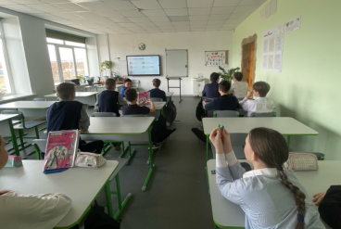  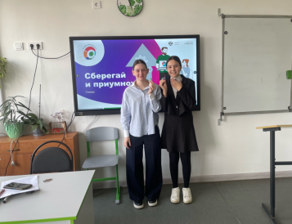
19.03 |  | Лекция для подростковой аудитории на тему:  "Мои финансы. Сберегай и преумножай" |  | МАОУ «СОШ №2 р.п. Красные Баки» |  | урок |  | 10 класс (25 человек) |  | 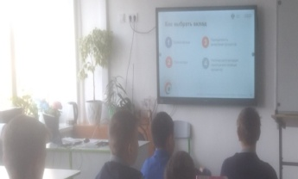
24.03 |  | Плакат:«Период охлаждения» |  | МАОУ «СОШ №2 р.п. Красные Баки» |  | офлайн |  | 700 человек  сотрудники школы, все учащиеся и их родители |  | https://vk.com/wall-128414680_10122
19.03.2025 |  | «Сберегай и приумножай» |  | МАОУ Носовская основная школа |  | Лекция  (подростки) |  | 4 учащихся  8-9 классы |  | https://vk.com/wall-183841707_3978
20.03.2025 |  | «Сберегай и приумножай» |  | МАОУ Носовская основная школа Интернет сайт ВК |  | Офлайн  (лекция для взрослых |  | 45 учащихся  (сотрудники, родители |  | https://vk.com/im/convo/2000000004?entrypoint=list_all&z=photo347075634_457240713%2F78b1cef95a4cf6865f
22.03.2025 |  | «Финансовая подушка безопасности от А до Я» |  | МАОУ Носовская основная школа Интернет сайт ВК |  | Офлайн  (лекция для взрослых) |  | 45 учащихся  (сотрудники, родители |  | https://vk.com/im/convo/2000000004?entrypoint=list_all&z=photo347075634_457240726%2Fmail2000000004-816
26.03.2025 |  | «Мошенники и инвестиции» |  | МАОУ Носовская основная школа Интернет сайт ВК |  | Офлайн  (лекция для взрослых) |  | 45 учащихся  (сотрудники, родители |  | https://vk.com/im/convo/2000000004?entrypoint=list_all&z=photo347075634_457240727%2F36b4cea99fb97ba7be
26.03.2025 |  | Мои финансы. Сберегай и преумножай |  | МАОУ Прудовская СОШ |  | Лекция, викторина |  | 20 чел , 9-11 лет |  | Участвуя во Всероссийской просветительской эстафете "Мои финансы", ребята открыли дверь в мир финансовой грамотности. Новые знания, захватывающие кроссворды, каверзные задачи – всё это позволило погрузиться в тему с головой. В наше время, когда финансовый мир диктует свои правила, актуальность подобных знаний сложно переоценить!  https://vk.com/public207919928?w=wall-207919928_4423
13.03.2025 |  | Лекция для взрослых: «Мои финансы. Сберегай и приумножай» |  | МАОУ Чемашихинская начальная школа |  | Офлайн мероприятие |  | 10 человек, сотрудники школы,  обучающиеся и их родители |  | https://vk.com/public162675869?z=photo-162675869_457240645%2Fwall-162675869_1956
20.03.2025 |  | Памятка «Финансовая подушка безопасности от А до Я» |  | МАОУ Чемашихинская начальная школа |  | Офлайн мероприятие |  | 10 человек, сотрудники школы,  обучающиеся и их родители |  | https://vk.com/public162675869?z=photo-162675869_457240684%2Fa3b42a6325294888fc
27.03.2025 |  | Инструкция: «Марафон сбережений» |  | МАОУ Чемашихинская начальная школа |  | Офлайн мероприятие |  | 10 человек, сотрудники школы,  обучающиеся и их родители |  | https://vk.com/public162675869?z=photo-162675869_457240709%2Fwall-162675869_2034
13.03.25 |  | Старт Эстафеты |  | Группа МАОУ «СОШ № 1 р.п. Красные Баки» в соцсетях, на сайте школы и в родительских чатах классов. |  | Онлайн-мероприятие |  | 654  Учащиеся, родители и коллектив школы |  | https://vk.com/wall-57938377_9959
20.03.25 |  | Финансовая подушка безопасности от А до Я |  | МАОУ «СОШ № 1 р.п. Красные Баки» |  | Классный час  Онлайн мероприятие для родителей |  | 25  Учащиеся 10-11 класса  654  Родители учащихся, коллектив школы |  | https://vk.com/wall-57938377_10234
25.03.25 |  | Раскраски с заданиями для детей  Сервис «Инвесткопилка» |  | МАОУ «СОШ № 1 р.п. Красные Баки» |  | Урок ФГ  Урок ФГ |  | Учащиеся 1-5 классов  50 чел  Учащиеся 9, 11 кл.  50 чел |  | https://vk.com/wall-57938377_10394
 | МЦКС
 | 08.04.2025 | «Главное, что нужно знать о Программе долгосрочных сбережений/ПДС» |  | Пост на странице в ВК Затонского ДД |  | Памятка - |  | смешанная |  | https://vk.com/wall-195740736_1375
 | МО ИДЦ
 | Дата  проведения | Наименование (тема) мероприятия |  | Место проведения мероприятия |  | Формат  мероприятия* |  | Количество  участников, возрастная  аудитория |  |  | Информация о проведенном мероприятии (фотоотчеты, видео, текст)**
 | 02.04.2025 | Ребусы для детей и взрослых |  | МАОУ «СО № 1 р.п. Красные Баки» |  | Урок ФГ |  | 79  Учащиеся 5-6 классов |  |  | Для учащихся 5-6 классов в увлекательной форме прошло очередное знакомство с миром финансов. Разгадывая ребусы, дети запомнили значение новых слов и терминов, связанных с накоплением и приумножением денег.
 | 03.04.2025 | Финансовая подушка безопасности от А до Я |  | МАОУ «СО № 1 р.п. Красные Баки» |  | Классный час |  | 139  Учащиеся 7-9 классов |  |  | На текущей неделе в рамках весеннего этапа Всероссийской просветительской эстафеты по финансовой грамотности «Мои финансы» ученики 7-9 классов приняли участие в онлайн –уроке на тему «Финансовая подушка безопасности от А до Я». Данное мероприятие направлено на повышение уровня финансовой грамотности и способствует формированию у участников навыков эффективного управления личными финансами. По итогам онлайн –урока участники получили Памятку, содержащую основные рекомендации по созданию и управлению финансовой подушки безопасности.
 | 10.04.2025 | «ИнвестКопилка» |  | МАОУ «СО № 1 р.п. Красные Баки» |  | Классный час |  | 59  Учащиеся 8-х и 10 класса |  |  | https://vk.com/wall-57938377_10547
 | 10.04.2025 | «ИнвестКопилка» |  | МАОУ «СО № 1 р.п. Красные Баки» |  | Онлайн мероприятие |  | 634  Родители учащихся, коллектив школы |  |  | https://vk.com/wall-57938377_10547
 | 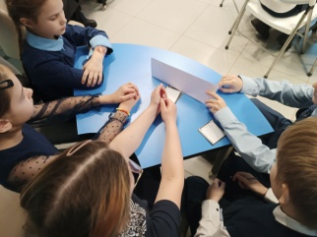 |  |  | 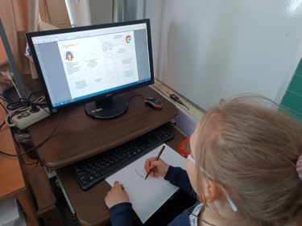 |  | 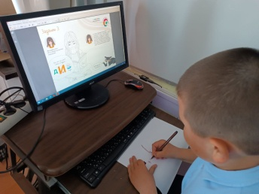 |  |  |  |  | https://vk.com/wall-57938377_10547
 | 03.04. 2025 | Плакат: «Мошенники и инвестиции» |  | МАОУ Чемашихинская начальная школа |  | Офлайн мероприятие |  |  | 10 человек, сотрудники школы,  обучающиеся и их родители |  | https://vk.com/public162675869?z=photo-162675869_457240731%2Ff5ef13e500ce7075c1
 | 10.04.2025 | Плакат: «С чего начать беречь деньги» |  | МАОУ Чемашихинская начальная школа |  | Офлайн мероприятие |  |  | 10 человек, сотрудники школы,  обучающиеся и их родители |  | https://vk.com/public162675869?z=photo-162675869_457240747%2F75c06254feb50115e4
 | 02.04.2025 | Плакат:«7 базовых правил  инвестиционной грамотности» |  | МАОУ «СОШ №2 р.п. Красные Баки» |  | Урок-лекция |  |  | 10-11 кл (25 человек) |  | 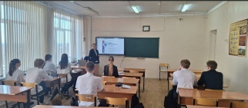
 | 3.03-  04.04 | Участие в олимпиаде по Финансовой грамотности и предпринимательству на платформе Учи.ру |  | МАОУ «СОШ №2 р.п. Красные Баки» |  | онлайн |  |  | 1-11 классы (670 человек) |  | 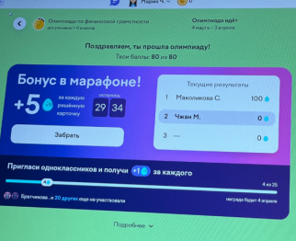  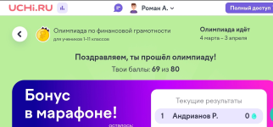  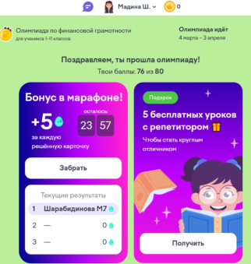
 | 09 .04.2025 | Плакат:«Главное, что нужно знать  о Программе долгосрочных сбережений» |  | МАОУ «СОШ №2 р.п. Красные Баки» |  | Урок-лекция |  |  | 9 классы (70 человек) |  | 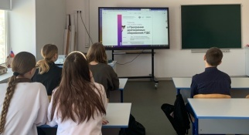  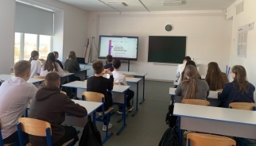
 | 03.04.2025г | « Сберегай и приумножай: как правильно.» |  | Школа при ИК |  | Лекция |  |  | 15 |  | На лекции использовались элементы презентации. Учащиеся узнали много интересного и полезного.
 | 02.04.2025 | «Сервис Инвесткопилка» |  | МАОУ Носовская основная школа |  | урок |  |  | 8-9 классы  4 участника |  | https://vk.com/wall-183841707_4141
 | 04.04.2025 | «Марафон сбережений» |  | МАОУ Носовская основная школа |  | урок |  |  | 5-6 классы  4 участника |  | https://vk.com/wall-183841707_4152
 | 09.04.2025 | «Главное, что нужно знать о программе долгосрочных сбережений» |  | МАОУ Носовская основная школа |  | урок |  |  | 8-9 классы  4 участника |  | https://vk.com/wall347075634_51
 | 3 апреля | Мошенники и инвестиции |  | ВК сообщество |  | Онлайн |  |  | 100  (учащиеся, сотрудники школы) |  | https://vk.com/club216902268
 | 7 апреля | Как работает банк |  | МАОУ Шеманихинская СОШ |  | Урок |  |  | 13 (учащиеся 7 класса) |  | https://vk.com/club216902268
 | 10 апреля | С чего начать беречь деньги |  | ВК сообщество |  | Онлайн |  |  | 100  (учащиеся, сотрудники школы) |  | https://vk.com/club216902268
 | 07.04 | «С чего начать беречь деньги» |  | МАОУ Кирилловская основная школа |  | Час финансовой грамотности |  |  | 1 |  | https://kirillovo-schkool.edusite.ru/magicpage.html?page=751169
 | 04.04.2025 | Марафон сбережений |  | МАОУ Прудовская СОШ |  | Игра-викторина |  |  | 10 чел, 9-10 лет |  | http://prudischool.nnov.eduru.ru/news/125303591
 | 02.04.2025 | Решение ребусов для детей и взрослых |  | МАОУ Ветлужская СОШ 7а и8б |  | Интелектуальная-Игра |  |  | 40 участников 13-14 лет |  | Ребята соревновались в основных способах о преумножения своих финансов, через решение ребусов
 | 03.04.2025 | Финансовая «подушка» безопасности от А до Я |  | 310кобинет  6б-6в класс |  | Классный час |  |  | 40 участников 12-13 лет |  | Участники научились рассчитывать свои возможности и возможности родителей сохранения своих финансов.
 | 09.04.2025 | Раскраски с заданиями для детей Сервис « Инвест копилка» |  | 302 кабинет и офлайн |  | Презентация работ. |  |  | 20 учащихся 7-10 лет |  | Ребята показали на примерах и в творческих работах на что ни в коем случае не нужно брать кредиты, на что можно накопить самостоятельно.
 | 10.04.2025 | Сервис « Инвест копилка» |  | 302 кабинет |  | Урок ФГи онлайн мероприятие для родителей. |  |  | 150 учеников 13-16 лет  40  родителей |  | Преподаватель рассказал как можно и во что можно вкладывать -инвестировать денежные средства , чтобы они не пропали.
 | 07.04.2025 | "Мои финансы. Сберегай и преумножай" |  | МАОУ Прудовская ВШ при ЛИУ |  | Лекция |  |  | 9 (25+) |  | https://ve4erschoo1iy.edusite.ru/
 | Дома культуры и отделения КДО
 | 24.04.2025 |  | «Мошенники и инвестиции» |  | Затонский ДД |  | Информация по теме |  | смешанная |  | https://vk.com/wall-195740736_1384
 | 15.04.2025 |  | «Финансовая грамотность нам не дает покоя….» |  | Шеманихинский сектор КДО |  | Уличная акция |  | 11 человек |  | - Финансовая грамотность нам не дает покоя,  В бюджета экономию втянула с головой.  Теперь мы тратим денежки на ЖКХ и свет…  А на другие прелести у нас их просто нет!  И чтобы жить не в минусе, доход положим в банки!  И спрячем их, оставив шиш мошенникам в приманку.  Финансово быть грамотным – то значит в тренде быть.  Спасибо культработнику – всему смог научить!!!  - А то….!  https://vk.com/wall-153253402_4425
 | 18.04.2025 |  | «Программа долгосрочных сбережений»  Преимущества программы |  | Кирилловский сектор КДО |  | Информационный пост |  | 151 просмотр |  | https://vk.com/wall-195701403_3409
 | 17.04.2025 |  | «Что такое ПДС»  Программа долгосрочных сбережений |  | Ветлужский отдел КДО  (ДК Маяк) |  | Информационный пост |  | 458 просмотров |  | https://vk.com/wall-2889006_10037
 | 17.04.2025 |  | «Сравнение ПДС с иными инвестиционными инструментами» |  | Чемашихинский сектор КДО |  | Информационный пост |  | 86 просмотров |  | Программа долгосрочных сбережений (ПДС) — это добровольный накопительно-сберегательный продукт для граждан с участием государства. С помощью ПДС россияне могут накопить на будущую пенсию или другую долгосрочную финансовую цель.  https://vk.com/wall-128506931_1722
 | 17.04.2025 |  | «Программа долгосрочных сбережений»  Новые возможности для инвестиций в будущее |  | Носовской сектор КДО |  | Информационный пост |  | 59 просмотров |  | Программа долгосрочных сбережений (ПДС) создана, чтобы помочь людям накопить денег для прибавки к пенсии, на случай дорогостоящего лечения или другой тяжёлой жизненной ситуации. Рассказываем, что такое ПДС, как она работает, кто может быть участником и при каких условиях государство будет софинансировать накопления.  https://vk.com/wall-135941676_499
 | 14.04.2025 |  | «Просто  Для  Себя»  Накопления с государственными гарантиями |  | Ветлужский сектор КДО  (ДК Ударник) |  | Информационный пост |  | 216 просмотров |  | Программа долгосрочных сбережений — это инвестиции в будущее.  С ней можно за 15 лет накопить на крупную покупку или получить дополнительный доход к пенсии.  При этом можно рассчитывать на софинансирование государства и налоговый вычет. Подробности  https://vk.com/wall-58209333_4066
 | 17.04.2025 |  | «Программа долгосрочных сбережений»  Новые возможности для инвестиций в будущее |  | Затонский Дом досуга |  | Информационный пост |  | 60 просмотров |  | Программа долгосрочных сбережений (ПДС) — это добровольный накопительно-сберегательный продукт для граждан с участием государства. С её помощью россияне могут накопить на будущую пенсию или другую долгосрочную финансовую цель.  https://vk.com/wall-195740736_1379
 | 24.04.2025 |  | «Что такое программа долгосрочных сбережений» |  | Чащихинский сектор КДО |  | Информационный пост |  | 15 просмотров |  | Программа долгосрочных сбережений (ПДС) помогает повысить эффективность личных накоплений благодаря финансовой поддержке государства и ежегодному доходу от инвестиций на всю сумму вложений!  https://vk.com/wall-131080464_573
 | 24.04.2025 |  | «Вклады: как сохранить и приумножить»  - Все про кредиты или четыре правила, которые помогут достичь цели.  - С деньгами на «ты» или зачем быть финансово грамотным? |  | Зубилихинский сектор КДО |  | Информационный пост |  | 4 просмотра |  | https://vk.com/wall-135940504_112
 | Школы
 | 14.04.2025 |  | Открываем фирму |  | МАОУ Шеманихинская СОШ |  | Ролевая игра |  | 13 (учащиеся 7 класса) |  | https://vk.com/wall-216902268_4250
 | 17.04.2025 |  | Самозапрет на кредиты |  | ВК сообщество |  | Онлайн |  | 100  (учащиеся, сотрудники школы) |  | https://vk.com/wall-216902268_4250
 | 21.04.2025 |  | Что такое валюта и для чего она нужна? |  | МАОУ Шеманихинская СОШ |  | Урок |  | 13 (учащиеся 7 класса) |  | https://vk.com/wall-216902268_4250
 | 24.04.2025 |  | 7 базовых правил инвестиционной грамотности |  | ВК сообщество |  | Онлайн |  | 100  (учащиеся, сотрудники школы) |  | https://vk.com/wall-216902268_4250
 | 16.04.2025 |  | Решение ребусов для детей и взрослых |  | МАОУ Ветлужская СОШ 7а и8б |  | Интелектуальная-Игра |  | 40 участников 13-14 лет |  | Ребята соревновались в основных способах о преумножения своих финансов, через решение ребусов
 | 16.04.2025 |  | «Осторожно! Мошенники» |  | МАОУ Ветлужская СОШ 5в-6б-6в класс |  | Классный час |  | 60 участников 12-13 лет |  | Ученики узнали о новых способах финансового мошенничества и способах противостоять им.
 | 17.04.2025 |  | Ребусы для детей и взрослых |  | МАОУ Ветлужская СОШ |  | Презентация работ. |  | 40 учащихся 7-10 лет |  | Ребята показали на примерах и в творческих работах на что ни в коем случае не нужно отвечать на незнакомые номера телефонов, о способах мошенничества с деньгами.
 | 17.04.2025 |  | «Мошенники и инвестиции» |  | МАОУ Ветлужская СОШ |  | Урок ФГи онлайн мероприятие для родителей. |  | 50 учеников 14-15 лет  40  родителей |  | Преподаватель рассказал как можно и во что можно вкладывать -инвестировать денежные средства , чтобы они не пропали.
 | 17.04.2025 |  | «Мошенники и инвестиции» |  | МАОУ Ветлужская СОШ |  | Классный час |  | 16-17 лет-25 учеников |  | Преподаватель рассказал как можно и во что можно вкладывать -инвестировать денежные средства , чтобы они не пропали.
 | 18.04.2025 |  | Раскраски с  заданиями |  | МАОУ Ветлужская СОШ |  | Творческая мастерская  Кл.час |  | 7-8 лет 24 человека |  | Рисуем и объясняем как могут вашей семье навредить мошенники.
 | 24.04.2025 |  | «Марафон сбережений» |  | МАОУ Ветлужская СОШ |  |  |  | 25 учащихся.  17-18 лет  17 учащихся. |  | Учимся инвестировать и сберегать.
 | 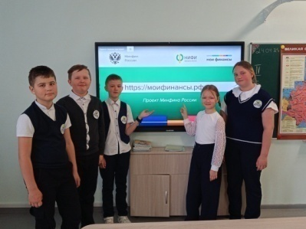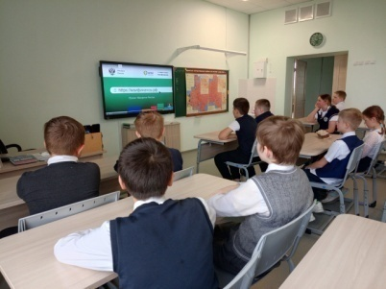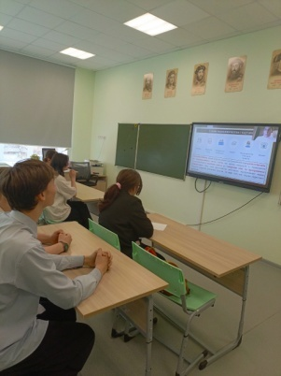
 | 21.04.2025г |  | « Марафон сбережений» |  | МАОУ Ветлужская СОШ |  | Онлайн-мероприятие |  | 15 |  | Учащиеся узнали много интересного и полезного.
 | 14.04 |  | «Личные сбережения» |  | МАОУ Кирилловская основная школа |  | Познавательный час |  | 4/13 лет |  | https://kirillovo-schkool.edusite.ru/magicpage.html?page=761330
 | 16.04.2025 |  | «С чего начать беречь деньги» |  | Интернет сайт в ВК |  | офлайн |  | 45  участников  (сотрудники,  родители) |  | Информация выложена на родительский чат. А также пост в школьном сайте.  https://vk.com/wall-183841707_4221
 | 18.04.2025 |  | «Самозапред на кредиты» |  | Интернет сайт в ВК |  | офлайн |  | 45  участников  (сотрудники,  родители) |  | https://vk.com/wall-183841707_4243  https://vk.com/wall-183841707_4242
 | 18.04.2025 |  | Мои финансы. Сберегай и преумножай |  | МАОУ Прудовская СОШ |  | Лекция, викторина |  | 15 чел, 10-11лет |  | http://prudischool.nnov.eduru.ru/news/125970431
 | 16.04.25 |  | Ребусы для детей и взрослых |  | МАОУ «СО № 1 р.п. Красные Баки» |  | Кл. час |  | 137  Учащиеся  7-9 кл
 | 17.04.25 |  | «Осторожно! Мошенники» |  | МАОУ «СО № 1 р.п. Красные Баки» |  | Он-лайн урок |  | 153  Учащиеся 1 – 4 классов |  | Учащиеся познакомились с правилами поведения в Интернете. Изучали как себя вести, если звонят с незнакомого номера.
 | 22.04.25 |  | «Мошенники и инвестиции» |  | МАОУ «СО № 1 р.п. Красные Баки» |  | Классный час |  | 24 чел  Учащиеся 10-11 классов |  | https://vk.com/wall-57938377_10653
 | 22.04.25 |  | «Мошенники и инвестиции» |  | МАОУ «СО № 1 р.п. Красные Баки» |  | Онлайн мероприятие |  | 534  Родители учащихся, коллектив школы |  | https://vk.com/wall-57938377_10653
 | Дома культуры и отделения КДО
 | 06.05.2025 |  | «Главное, что нужно знать о Программе долгосрочных сбережений» |  | Затонского ДД |  | Информация по теме |  | -  смешанная |  | https://vk.com/wall-195740736_1394
 | ШКОЛЫ
 | 05.05.2025 |  | «Сервис: Инвесткопилка»  «Самозапрет на кредит»  «Период охлаждения по кредитам  и займам: что важно знать заемщику» |  | МАОУ Прудовская ВШ при ЛИУ |  | Лекция |  | 9 (25+) |  | https://ve4erschoo1iy.edusite.ru/
 | 07.05.2025г |  | «Самозапрет на кредиты » |  | Школа |  | Онлайн-мероприятие |  | 15 |  | Учащиеся узнали много интересного и полезного.
 | 06.05.2025 г. |  | «Откуда в семье берутся деньги» |  | МАОУ Кирилловская основная школа |  | Беседа |  | 3/9 лет |  | https://kirillovo-schkool.edusite.ru/magicpage.html?page=774773
 | 06.05.2025 г. |  | Инструкция:«Марафон сбережений» |  | МАОУ «СОШ №2 р.п. Красные Баки» |  | урок |  | 7-8 кл. (120 человек) |  | 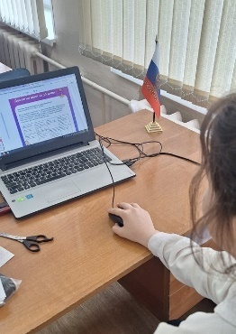  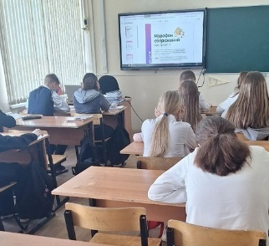
 | 13.05.2025 г. |  | Лекция для взрослой аудитории на тему:  "Мои финансы. Сберегай и преумножай" |  | МАОУ «СОШ №2 р.п. Красные Баки» |  | Лекция (на родительских собраниях) |  | 400 человек  (сотрудники школы, родители) |  | В период с 12.05 по 16.05 запланированы родительские собрание, на которых классные руководители запланировали провести лекцию по данной теме
 | 05.05.2025 |  | «Период охлаждения» |  | Интернет сайт в ВК |  | офлайн |  | 45  участников  (сотрудники,  родители) |  | https://vk.com/wall-183841707_4396
 | 07.05.2025 |  | «7 базовых правил инвестиционной грамотности» |  | Интернет сайт в ВК |  | офлайн |  | 45  участников  (сотрудники,  родители) |  | https://vk.com/wall-183841707_4397
 | 06.05.2025 г. |  | «Главное, что нужно знать о программе долгосрочных сбережений» |  | МАОУ «СО № 1 р.п. Красные Баки» |  | Кл. час |  | 69  Учащиеся 9-11 классов |  | Учащиеся узнали много интересного и полезного
 | 07.05.2025 г. |  | «7 базовых правил инвестиционной грамотности» |  | МАОУ «СО № 1 р.п. Красные Баки» |  | Онлайн мероприятие для родителей |  | 634  Родители учащихся, коллектив школы. |  | Классные руководители провели лекцию по данной теме
 | 30.04.2025 г. |  | Памятка: «Главное, чтонужно знать о программедолгосрочных сбережений» |  | МАОУ Чемашихинская начальная школа |  | Офлайн мероприятие |  | 10 человек, сотрудники школы,  обучающиеся и их родители |  | https://vk.com/public162675869?w=wall-162675869_2184
 | 07.05.2025 г. |  | Плакат: «7базовых правил инвестиционнойграмотности» |  | МАОУ Чемашихинская начальная школа |  | Офлайн мероприятие |  | 10 человек, сотрудники школы,  обучающиеся и их родители |  | https://vk.com/public162675869?z=photo-162675869_457240856%2F2d28345c212749efd2
 | 28.04.2025 г. |  | Учимся находить информацию о курсах валют и их изменениях |  | МАОУ Шеманихинская СОШ |  | практический урок |  | 13 (учащиеся 7 класса) |  | https://vk.com/wall-216902268_4255
 | 05.05.2025 г. |  | Услуги финансовых организаций и собственный бизнес |  | ВК сообщество |  | Онлайн |  | 100  (учащиеся, сотрудники школы) |  | https://vk.com/wall-216902268_4250
 | 07.05.2025 |  | Мои финансы. Сберегай и преумножай |  | МАОУ Прудовская СОШ |  | Лекция, викторина |  | 10 чел, 10-11лет |  | http://prudischool.nnov.eduru.ru/news/126834956
 | 25.04.2025 |  | Решение ребусов для детей и взрослых |  | МАОУ Ветлужская СОШ 7а и8б |  | Интелектуальная-Игра |  | 40 участников 13-14 лет |  | Ребята соревновались в основных способах о преумножения своих финансов, через решение ребусов
 | 28.04.2025 |  | «С чего начать беречь деньги» |  | 310 кабинет  5в-6б-6в класс |  | Классный час |  | 75 участников 12-13 лет |  | Ученики узнали о новых способах финансовых накоплений , современных вложениях средств в ДС.
 | 06.05.2025 г.  06.05.2025 г. |  | Ребусы для детей и взрослых  «Кто такие Дропы?» |  | 112 кабинет и офлайн  302 кабинет |  | Презентация работ.  Урок ФГи онлайн мероприятие для родителей. |  | 40 учащихся 7-10 лет  50 учеников 14-15 лет  40  родителей |  | Ребята показали на примерах и в творческих работах на что ни в коем случае не нужно отвечать на незнакомые номера телефонов, о способах мошенничества с деньгами.  Ребята узнали одроппах это русское жаргонное название соучастника различного рода мошенничества с использованием банковских счетов — подставного лица, на счёт которого зачисляются деньги. похищенные средства.
 | 12.05.2025 |  | «Главное, что нужно знать о программе долгосрочных сбережений» |  | Онлайн уроки и классные часы |  | Урок ФГи онлайн мероприятие для родителей |  | 200 учеников  16-17 лет |  | Ученики узнали о новых способах финансовых накоплений , современных вложениях средств в ДС.

Дата  проведения, в формате ДД.ММ.2025 | Наименование(тема) мероприятия | Место проведения мероприятия | Формат  мероприятия* | Количество  участников,  или просмотров в формате только ЦИФРЫ | Возрастная  аудитория | Информация о проведенном мероприятии (фотоотчеты, видео, текст)**
09.06.2025 | "Топ-5 самых актуальных схем телефонных мошенников". | Зубилихинская сельская библиотека | Иформация пост в ВК | 179 | Подростки и взрослые | https://vk.com/id348868309?z=photo348868309_457240966%2F72451142b812827e10
01.06.2025 | "Мои финансы" | Чащихинская сельская библиотека | КВИЗ | 10 | Подростки | https://vk.com/wall-230647171_17
02.06.2025 | "Финансовое воспитание ребенка" | Ветлужская поселковая библиотека | Игра | 6 | Подростки | https://vk.com/wall-43064840_4205
03.06.2025 | "Финансовые ребусы" | КМЦБ им.Тумакова | Викторина | 20 | Подростки | https://vk.com/wall-208088092_3759
05.06.2025 | "Финансовая безопасность всей семьи" | КМЦБ им.Тумакова | Лекция | 25 | Студенты
09.06.2025 | "Как накопить с максимальной выгодой" | КМЦБ им.Тумакова | Информация пост в ВК | 209 | Подростки и взрослые | https://vk.com/public208088092?w=wall-208088092_3843
09.06.2025 | "5 самых актуальных схем телефонных мошенников" | Кирилловская сельская библиотека | Иформация пост в ВК | 50 | Подростки и взрослые | https://vk.com/wall-208286517_618
09.06.2025 | "5 самых актуальных схем телефонных мошенников". | Чемашихинская сельская библиотека | Иформация пост в ВК | 172 | Подростки и взрослые | https://vk.com/wall718224517_1213
09.06.2025 | "10 шагов к надёжному паролю" | Шеманихинская сельская библиотека | Иформация пост в ВК | 194 | Подростки и взрослые | https://vk.com/wall347443495_1760
09.06.2025 | "5 самых актуальных схем телефонных мошенников". | Ветлужская поселковая библиотека | Иформация пост в ВК | 121 | Подростки и взрослые | https://vk.com/wall-43064840_4210
09.06.2025 | "Топ-5 самых актуальных схем телефонных мошенников". | Прудовская библиотека | Иформация пост в ВК | 189 | Подростки и взрослые | https://vk.com/wall482732932_2976
09.06.2025 | " Топ-5 самых актуальных схем телефонных мошенников " | Библиотека п. Ветлужский 2 | Иформация пост в ВК | 100 | Подростки и взрослые | https://vk.com/wall-208257599_1202
15.06.2025 | "Финансовая грамотность" | Шеманихинская сельская библиотека | Уличная акция | 34 | Подростки | https://vk.com/wall347443495_1766
16.06.2025 | "Финансовая грамотность" | КМЦБ им.Тумакова | Викторина | 21 | Подростки | https://vk.com/feed?q=%23ФинансоваяГрамотностьКраснобаковскаяБиблиотека&section=search&w=wall-208088092_3951
17.06.2025 | "10 шагов к надежному паролю" | Ветлужская поселковая библиотека | Иформация пост в ВК | 122 | Подростки и взрослые | https://vk.com/wall-43064840_4228
24.06.2025 | «Как работает программа долгосрочных сбережений» | Детская школа искусств | онлайн-мероприятие | 50 | Подростки и взрослые | https://vk.com/wall-199189923_3457
25.06.2025 | Защитите свои деньги | Прудовский сектор КДО | Информационный пост | 120 | Подростки и взрослые | https://vk.com/wall-176741684_3396
24.06.2025 | Как научить ребенка защищаться от онлайн-мошенников | Ветлужский отдел КДО | Информационный пост | 167 | Подростки и взрослые | https://vk.com/wall-2889006_10157
24.06.2025 | Банковские карты. Основы поведения для безопасного использования | Козловский сектор КДО | Информационный пост | 109 | Подростки и взрослые | https://vk.com/wall-195739745_883
24.06.2025 | Сервис Инвесткопилка: как открыть и использовать | Чемашихинский сектор КДО | Информационный пост | 82 | Подростки и взрослые | https://vk.com/wall-195739745_883
24.06.2025 | Куда деть «лишние деньги» | Зубилихинский сектор КДО | Информационный пост | 100 | Подростки и взрослые | https://vk.com/wall-135940504_126
25.06.2025 | Сервис Инвесткопилка: как открыть и использовать | Затонский Дом досуга | Информационный пост | 60 | Подростки и взрослые | https://vk.com/wall-195740736_1441
25.06.2025 | Финансовая грамотность : основы управления личными финансами | Кирилловский сектор КДО | Информационный пост | 42 | Подростки и взрослые | https://vk.com/wall-195701403_3496
16.07.2025  25.07.2025 | Как распознать лжеброкеров  «Первые деньги: как заработать и управлять» | Носовской сектор КДО | Информационный пост | 29 просмотров  26 просмотров | Все категории возрастов | https://vk.com/wall-135941676_573  https://vk.com/wall-135941676_577  Тема второго этапа Эстафеты: «первые деньги: как заработать и управлять».  Лето – самое подходящее время для того, чтобы проверить себя, сделать первые шаги к финансовой независимости. Эксперты проекта Минфина России «Мои финансы», специалисты в регионах России, педагоги и волонтеры помогут сделать так, чтобы этот шаг был успешным и, что очень важно, безопасным.
30.06.2025 | Защитите свои деньги!  7 базовых правил финансово-цифровой безопасности | Затонский Дом досуга | Информационный пост | 133 просмотра | Все категории возрастов | https://vk.com/wall-195740736_1450
01.07.2025  26.07.2025 | Защитите свои деньги! 7 базовых правил финансово-цифровой безопасности.  Чек-лист финансово-цифровой безопасности семьи | Ветлужский сектор КДО ДК «Ударник» | Информационный пост | 282 просмотра  157 просмотров | Все категории возрастов | https://vk.com/wall-58209333_4174  https://vk.com/wall-2889006_10209
27.07.2025 | Инструкция «10 шагов к надежному паролю» | Чемашихинский сектор КДО | Информационный пост | 23 просмотра | Все категории возрастов | https://vk.com/wall-128506931_1809
28.07.2025 | Основы безопасности для всей семьи | Чащихинский сектор КДО | Информационный пост | 15 просмотров | Все категории возрастов | https://vk.com/wall-131080464_637  Профессиональный карманник может определить размер вашего бумажника за считанные секунды, просто взглянув на внешний карман брюк или пальто. Кражи в общественных местах, особенно в транспорте, все еще распространены.  Чтобы избежать неприятностей, не носите с собой много наличных – гораздо надежнее хранить деньги на банковской карте. А если вы выберете для этого Халву, покупки станут не только безопасными, но и выгодными! Банк будет возвращать вам часть расходов в виде кешбэка.
10.06.2025 | «Защити свои деньги» | Библиотека п.Ветлужский 2 | Иформацию. пост в ВК | 231 | Подростки и взрослые | https://vk.com/wall-208257599_1244
01.07.2025 | «База знаний по финансовой грамотности» | Библиотека Чемашихинская | Информационный уголок | 51 | Подростки и взрослые | https://vk.com/wall-230669595_32
01.07.2025 | «Защити свои деньги» | Прудовская библиотека | Иформацию. пост в ВК | 159 | Подростки и взрослые | https://vk.com/wall482732932_3006
06.07.2025 | «Защити свои деньги» | Библиотека Чемашихинская | Иформацию. пост в ВК | 100 | Подростки и взрослые | https://vk.com/wall-230669595_36
10.07.2025 | «Долгосрочные сбережения: ваша финансовая стабильность» | Библиотека п.Ветлужский 2 | Иформацию. пост в ВК | 106 | Подростки и взрослые | https://vk.com/wall-208257599_1261
10.07.2025 | "Правила финансовой безопасности" | Библиотека п.Ветлужский 2 | Беседа | 13 | Взрослые | https://vk.com/wall-208257599_1265
15.07.2025 | «Взломали Госуслуги? Что делать?» | Библиотека п.Ветлужский 2 | Иформацию. пост в ВК | 255 | Подростки и взрослые | https://vk.com/wall-208257599_1274
14.07.2025 | «Взломали Госуслуги? Что делать?» | Библиотека Чемашихинская | Иформацию. пост в ВК | 80 | Подростки и взрослые | https://vk.com/wall-230669595_47
16.07.2025 | «Взломали Госуслуги? Что делать?» | Прудовская библиотека | Иформацию. пост в ВК | 187 | Подростки и взрослые | https://vk.com/wall-198429539_16
22.07.2025 | «Взломали страницу в соцсети?» | Библиотека п.Ветлужский 2 | Иформацию. пост в ВК | 102 | Подростки и взрослые | https://vk.com/wall-208257599_1287
12.08.2025 | Как быстро распознать мошенника | Кирилловский сектор КДО | Информационный пост | 90 просмотров | Смешанная аудитория | https://vk.com/wall-195701403_3600  Как быстро распознать мошенника! Аферисты постоянно находят новые способы украсть деньги или личные данные, но есть 5 признаков, по которым легко их разоблачить. Подробнее в карточке «Мои финансы».
19.08.2025 | Финансовая безопасность для всей семьи: защити свои деньги | Ветлужский отдел КДО | Информационный пост | 162 просмотра | Смешанная аудитория | https://vk.com/wall-2889006_10244  ФИНАНСОВАЯ БЕЗОПАСНОСТЬ ДЛЯ ВСЕЙ СЕМЬИ: защити свои деньги Новые технологии сделали нашу жизнь проще и комфортнее. Однако не стоит забывать о мерах финансово-цифровой безопасности. Какие правила нужно установить и соблюдать в семье, чтобы не допустить кражи денег мошенниками?  1. Надёжные пароли Не стоит использовать очевидные комбинации, типа «123456». Не используйте очевидные личные данные при генерации пароля: имя, год рождения, кличка питомца, название компании-работодателя. Один пароль для всех аккаунтов – это опасно. Если пароль один раз будет скомпрометирован, вы рискуете потерять доступ сразу ко всем аккаунтам. Устанавливайте двухфакторную аутентификацию, что предполагает второй уровень защиты аккаунта – например, введение в специальное поле кода из push-уведомления.  2. Хранение паролей Эксперт рекомендует пользоваться менеджерами паролей – инструментом, который генерирует, хранит и управляет уникальными и сложными паролями для различных онлайн-аккаунтов.  3. В каждой семье должно быть кодовое слово Современные технологии позволяют мошенникам не только писать от имени родственников, но и звонить – отличить голос абонента от голоса мамы, дочери, сестры, брата, сына может быть крайне сложно. Эксперты советуют в таких случаях задавать персонализированные вопросы.  4. Особое внимание детям и пожилым Помогайте им настраивать сильные пароли, включить двухфакторную аутентификацию и регулярно обновлять программное обеспечение на их устройствах. Установите антивирусное программное обеспечение для дополнительной защиты. Старайтесь предоставить им устройства и интерфейсы, которые будут максимально просты в использовании. Также можно настроить удаленный доступ, чтобы помочь родственникам в случае проблем.
31.08.2025 | Инструкция «10 шагов к надежному паролю» | Козловский сектор КДО | Информационный пост | 57 просмотров | Смешанная аудитория | https://vk.com/wall-195739745_897  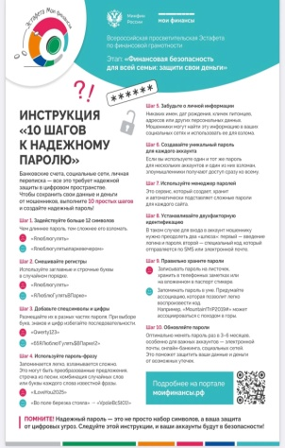
17.09.2025 – 24.09.2025 | «Думай о будущем: страхование и накопления» | МАУК «КИМ» (Яндекс. Формы) | Онлайн-викторина | 14 | Подростки и взрослые | https://vk.com/wall-18224274_11418
18.09.2025 | «Думай о будущем: страхование и накопления» | МАУК «КИМ» (Дом Стюсси) | Разгадывание ребусов | 32 | Подростки и взрослые | https://vk.com/wall-18224274_11457
19.09.2025 | «Думай о будущем: страхование и накопления» | МАУК «КИМ» (Улицы р.п. Красные Баки) | Уличная акция | 50 | Подростки и взрослые | https://vk.com/wall-18224274_11432
24.09.2025 | «Думай о будущем: страхование и накопления» | СОШ №1 | Разгадывание ребусов, отгадывание загадок | 39 | Дети | https://vk.com/wall-18224274_11493
05.09.2025 | Мероприятие  «Финансовая безопасность для всей семьи: защити свои деньги». | МАОУ ДО «ДШИ 1» | Онлайн- занятие | 23 | Дети | 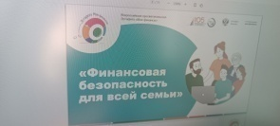
10.09.2025 | Вывески на стендах в учреждении | МАОУ ДО «ДШИ 1» | Онлайн- занятие | 23 | Дети | 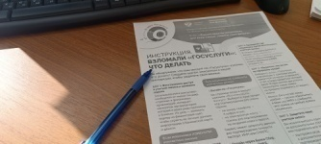
12.09.2025 | Лекция для сотрудников  «Взломали «ГОСУСЛУГИ» что делать | МАОУ ДО «ДШИ 1» | Онлайн- занятие | 400 | Подростки и взрослые | 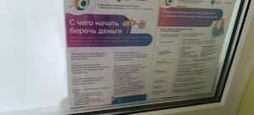
15.09.2025 | Публикация в социальных сетях и сообществах организации | МАОУ ДО «ДШИ 1» | Онлайн- занятие | 320 | Подростки и взрослые | https://vk.com/wall-199189923_3978
20.10.  2025 г. | Памятка ОМС: Какие медуслуги доступны каждому россиянину бесплатно | Носовской сектор КДО | Информационный пост | 49 просмотров | Смешанная аудитория | Каждому доступны медицинские услуги в рамках обязательного медицинского страхования (ОМС), такие как первичная медико-санитарная и скорая помощь, а также специализированная и высокотехнологичная медицинская помощь в государственных учреждениях. Понимание финансовой грамотности помогает разумно распоряжаться средствами для оплаты дополнительных или платных медицинских услуг, например, через добровольное медицинское страхование (ДМС), которое может включать более широкий спектр услуг.  https://vk.com/wall-135941676_618
20.10.  2025 г. | Памятка ОМС: Какие медуслуги доступны каждому россиянину бесплатно | Чемашихинский сектор КДО | Информационный пост | 117 просмотров | Смешанная аудитория | https://vk.com/wall-128506931_1872
21.10.  2025 г. | 6 шагов проверки надежности страховой компании | Ветлужский отдел КДО (ДК «Маяк») | Информационный пост | 556 просмотров | Смешанная аудитория | https://vk.com/wall-2889006_10312
21.10.  2025 г. | 6 шагов проверки надежности страховой компании | Кирилловский сектор КДО | Информационный пост | 114 просмотров | Смешанная аудитория | https://vk.com/wall-195701403_3677
21.10.  2025 г. | Памятка.  Как читать страховой договор, чтобы не остаться без компенсации | Прудовский сектор КДО | Информационный пост | 77 просмотров | Смешанная аудитория | Делимся полезными материалами в рамках Эстафеты «Думай о будущем: страхование и накопления»  Информация подготовлена с использованием материалов портала моифинансы.рф  https://vk.com/wall-176741684_3516
22.10.  2025 г. | Памятка.  ОМС: какие медуслуги доступны каждому россиянину бесплатно | Козловский сектор КДО | Информационный пост | 127 просмотров | Смешанная аудитория | https://vk.com/wall-195739745_923
23.10.  2025 г. | «Думай о будущем: страхование и накопление» Присоединяйся к Всероссийской просветительской эстафете «Мои финансы» | Ветлужский сектор КДО | Информационный пост | 31 просмотр | Смешанная аудитория | https://vk.com/wall-58209333_4311
23.10.  2025 г. | ТОП-6 видов страхования, которыми лучше не пренебрегать | Затонский Дом досуга | Информационный пост | 51 просмотр | Смешанная аудитория | https://vk.com/wall-195740736_1517
03.10.2025 | «Думай о будущем: страхование и накопления» | МАУК «КИМ» Отделение дневного пребывания Соцзащиты | Тематическая беседа, раздача памяток | 14 | Взрослые | https://vk.com/wall-18224274_11576
06.10.2025 | «Думай о будущем: страхование и накопления» | МАУК «КИМ» Онлайн | Интерактивный кроссворд | 1300 | Дети и взрослые | https://vk.com/wall-18224274_11614  https://mu-kim.ucoz.ru/news/2025-10-06-61
17.10.2025 | «Думай о будущем: страхование и накопления» | МАУК «КИМ» Дом Стюсси | Разгадывание ребусов, решение задач на финансовую тему | 8 | Дети | https://vk.com/wall-18224274_11778
23.10.2025 | «Думай о будущем: страхование и накопления» | МАУК «КИМ» Дом Трубецкого | Раздача листовок | 20 | Дети | https://vk.com/wall-18224274_11905
01.11.2025 | Страхование и накопления: как создать сбережения с помощью страховых продуктов». VI этап Эстафеты | «МАОУ ДО «ДШИ-1» | Видео-лекция | 23 | Взрослые(сотрудники школы) | 
10.11.2025 | Подумай о будущем: веди бюджет | «МАОУ ДО «ДШИ-1» | Видео-лекция | 23 | Взрослые(сотрудники школы) | 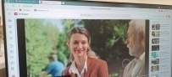
22.11.2025 | Вывески на стендах в учреждении | МАОУ ДО «ДШИ 1» | - | 330чел | Взрослые родители, сотрудники школы и учащиеся. | 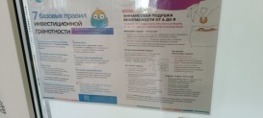  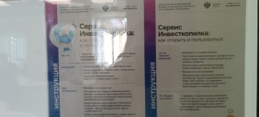  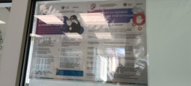
24.11.2025 | «Рациональное потребление» и направлен на школьников, студентов, взрослое экономические активное население, пенсионеров и предпенсионеров (семьи). | МАОУ ДО «ДШИ 1» | Публикация в соцсетях | 100 просмотров. | Все участники сообщества в соцсетях | https://vk.com/wall-199189923_4683
05.11.2025 | «Думай о будущем: страхование и накопления» | МАУК «КИМ» (Дом Стюсси) | Лекция | 7 | Подростки и взрослые
10.11.2025 | «Думай о будущем: страхование и накопления» | Онлайн | Памятка | 10 | Любая | https://vk.com/wall-18224274_12041
01.12.2025 | Мини-игра «Финансовый перевертыш»  Ссылка на страницу: https://xn--80apaohbc3aw9e.xn--p1ai/estafeta/racionalnoe-potreblenie/ | «МАОУ ДО «ДШИ-1» | Видео-лекция | 120 | Учащиеся | 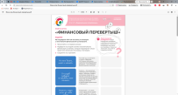  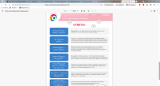
15.12.2025 по 22.12.2025 | Раскраска  Ссылка на страницу: https://xn--80apaohbc3aw9e.xn--p1ai/estafeta/racionalnoe-potreblenie/ | «МАОУ ДО «ДШИ-1» | Офлайн | 75 | Учащиеся | 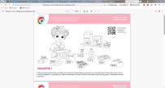  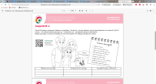
01.12.2025 по 31.12.2025 | Вывески на стендах в учреждении | МАОУ ДО «ДШИ 1» | - | 333чел | Взрослые родители, сотрудники школы и учащиеся.
30.12.2025 | Мультфильмы о финансах | МАОУ ДО «ДШИ 1» | Публикация в соцсетях | 105 просмотров. | Все участники сообщества в соцсетях | https://vk.com/wall-199189923_4989
30.12.2025 | Программа долгосрочных финансовых сбережений | МАОУ ДО «ДШИ 1» | Публикация в соцсетях | 312 просмотров. | Все участники сообщества в соцсетях | https://vk.com/wall-199189923_4745
7.12. 2025 | «7 главных выводов осознанного потребителя» | Затонский дом досуга | Информационный пост | 220 | Смешанная | https://vk.com/wall-195740736_1538
05.12.  2025 г. | VII Всероссийской просветительской эстафеты «Мои финансы»  «Рациональное потребление» | Носовской сектор КДО | Информационный пост | 34 просмотра | Подростки и взрослые | .  https://vk.com/wall-135941676_654
07.12.  2025 г. | 7 главных выводов осознанного потребления | Затонский Дом досуга | Информационный пост | 30 просмотров | Подростки и взрослые | https://vk.com/wall-195740736_1538
09.12.2025 г. | Как не нахватать лишнего на распродажах: ГЛАВНЫЙ вопрос в магазине, который вас спасет от растрат! | Козловский сектор КДО | Информационный пост | 15 просмотров | Подростки и взрослые | https://vk.com/wall-195739745_944
10.12.  2025 г. | VII Всероссийской просветительской эстафеты «Мои финансы»  «Рациональное потребление» | Ветлужский сектор КДО | Информационный пост | 11 просмотров | Подростки и взрослые | https://vk.com/wall-58209333_4348
10.12.  2025 г. | 7 главных выводов осознанного потребления | Кирилловский сектор КДО | Информационный пост | 17 просмотров | Подростки и взрослые | https://vk.com/wall-195701403_3731

